Инструкция по подключению электронной квитанции.

Для подключения электронной квитанции необходимо выполнить следующие шаги:
1. Зайти на сайт ЕИРЦ ЛО http://epd47.ru/;
2. На главной странице выбрать подключение электронной квитанции (выделено красным):
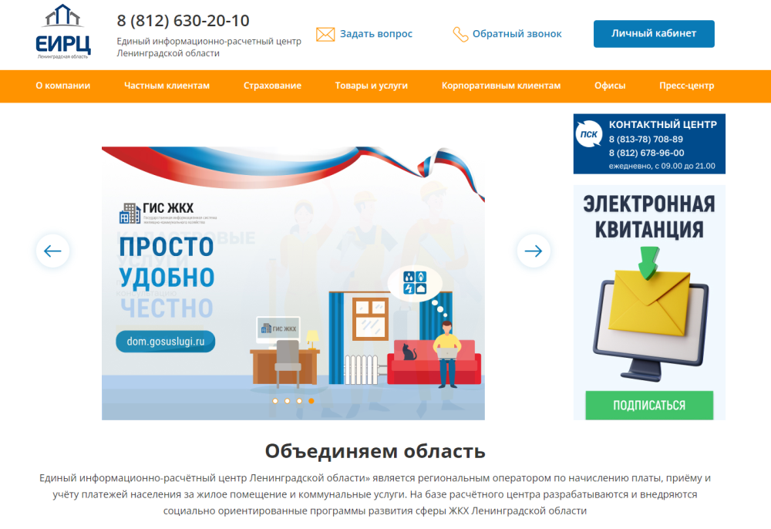
3. Заполнить простую форму:
